**喝微小水养生入细胞，祛病胜过巴马长寿水**

**世界医药卫生理事会荣誉医学专家 高级工程师 陆 江**

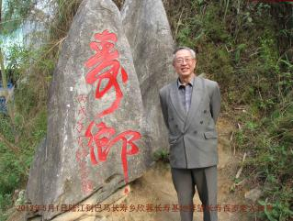我国广西巴在群山中宛若世外桃源，世世代代有几个长寿村，当地最著名的是那桃乡班交村，长寿村民中八九十岁以上的老人还在田中愉快地耕作，劳动，百岁老人的比率高，在世界长寿村中占首位。他们都喝丽琅长绿山泉水。老人们无高低血压、冠心病、脑动脉硬化、糖尿病和前列腺增生及肠胃炎等器官病，其重要原因是喝的水是天然小分子团水，被称为“神仙水”，因容易进入细胞，所以不患多种衰弱器官细胞缺水病。

**一、我从巴马长寿村水和中国基础医学研究成果受启示，研究处理出微小分子团水**

当我1990年50岁时患高血压后，想到自己的祖辈父辈皆因高血压患中风或心肌梗塞而逝，心理压力大，便研究医学。我检索中国基础医学研究成果，并从巴马长寿水得到启示，决定研究小分子团水，梦想征服高血压，以实现治愈高血压和延长寿命的梦想。于是我发明了离子水瓶,使处理水经过核磁共振检测为55.82赫兹的微小分子团水，比我国广西巴马长寿村的天然小分子团水（61～66赫兹）更小，富含微小的簇团，容易进入人体细胞。发明实施之后，产品在三家省级医院做临床试用4个月，患者逐渐停药。1994年8月经广西科技成果鉴定，北京和广西医学专家肯定了疗效：**“降脂降压效果好”，“能扩大心脑动脉流量，改善心脑电图和微循环”，“对治疗心脑动脉粥样硬化和高血脂、高血压有良好的医疗保健作用”**。1999年该品获中国发明专利权。次年我退休之后办研究所，开发新模具生产出2型产品上市场，我通过《使用说明书》指导用户合理膳食，排除人吃主食肉食多的外因，随产品跟踪调查，用户饮用几个月至一年多，普遍反馈祛除了高低血压、冠心病、脑动脉硬化、糖尿病和前列腺增生，无需终生服药，且治病于本，多病同治。取得了靠药物治疗得不到的疗效，成为世界上独树一帜、影响深远的医学成果。

**二、喝微小水是划时代的重要成果 ，符合生理需求成为治本的良药**

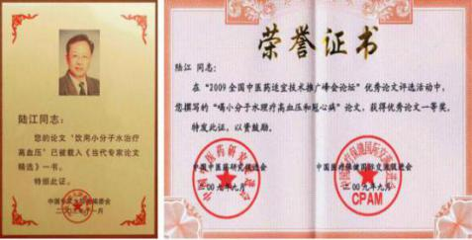 17年来我公司随产品对用户的使用效果进行跟踪调查，据用户反馈：患者饮用后能较为合理膳食，改善了体内生化作用，升高血高密度脂蛋白，减轻至消除动脉粥样硬化，高血压患者逐渐减药至停药，症状消除，不再服药，血压正常，一般2～4个月治愈高血压；脑动脉硬化患者饮用2～4个月痊愈，消除头晕、头痛、头胀等症状；冠心病人饮用3～5个月，消除心痛、胸闷、早搏、房颤、心绞痛等症状，一年左右经冠脉造影扫描无明显狭窄，冠心病痊愈，颈动脉粥样斑块也消失；病史14年内的2型糖尿病人饮用3～10个月，血糖尿糖正常，治愈2型糖尿病，说明许多2型糖尿病人的胰岛可恢复分泌；并使前列腺增生、慢性咽喉炎、慢性气管支气管炎、矽肺病、哮喘、慢性胃肠炎、胆囊炎、肾炎、肾衰、湿疹皮炎、痔疮等20多种病症不药而愈，且多病同治，高血脂、高黏血症和痛风患者也痊愈，无需终身服药。从而，用户好评不断，赞美为“神水”。**我的论文《饮用小分子水治疗高血压》、《饮用小分子水有益健康长寿》分别在30多家报刊转载传播，被载入2003年、2004年《当代中国专家论文精选》。另有《喝小分子水理疗高血压和冠心病》屡获优秀论文一等奖。此后该品屡获大奖和殊荣。**（详见nnzk.com）

为什么补水能治全身20多种病？是因人体内细胞内缺水，细胞内的水本应占重80～90%，是细胞内第一营养。细胞缺水就休眠，不代谢工作。所以喝微小水给脱水细胞补水适合人体生理需要，治到了细胞的病根，治病于本，医理科学。细胞为啥会缺水，其中奥秘必须解开。

**三、细胞膜水通道只吃小分子团水 造成人体内多器官缺水萎缩**

细胞是生命的基本单位，也是独立的化工厂。细胞上有水通道、糖通道、脂通道和离子通道。但细胞常处于脱水状态。因为德国科学家欧文•内尔和 伯特• 萨克曼研究发现细胞膜上的水通道为2纳米，荣获1991年诺贝尔生物学医学奖**[注1]**。另据美国科学家彼得• 阿格雷和罗德里克•麦金农进一步研究细胞膜通道，阿格雷还拍摄了细胞膜水通道的彩色照片，再次证明水通道为2纳米。荣获2003年诺贝尔化学奖**[注2]**。据此可领悟:根据单个水分子直径0.198～0.276纳米，细胞能“胞饮”4～6个水分子缔合的小簇团，更大的水分子簇团被细胞排斥，使细胞喝不到足够的水。**而高中《生物》书上从来都错写为:“水在细胞膜上可自由通过”，这使一般人误认为喝水都可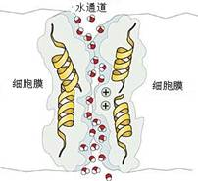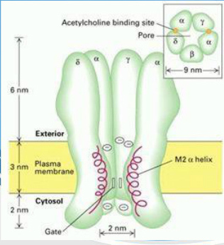以进入细胞，所以医生误认为细胞内不会缺水，更不知许多病的发病原因是细胞脱水**。医科大学教材《病理生理学》内，把人随着年龄增大，胸腺和脾脏两个重要的免疫器官逐渐变小，产生的免疫细胞越来越少;人到70岁时肝脏减重11～20%等器官萎缩变小，都写成“原因不详”，从未写“细胞脱水”是个病因。在《病理学》内讲细胞损伤的原因，也遗漏了细胞内会缺失了作为笫一营养的水，造成千百年来医生和患**图中Gate为城门，即水通道[注1] 细胞膜上的水通道[注2]** 者不能治愈上述病症。当我研究小分子团水和细胞膜水通道仅有2纳米之后，便知进出细胞的水，只能是4～6个水分子的小簇团。细胞内的出水包括多种消化液和汗液等，而进入细胞的水常常供不应求，致入不敷出，日久必脱水，逐渐使多种器官衰弱萎缩而致病，随着人年龄增大，细胞缺水病越来越多。人不论血压高低或正常的健康者，都会因细胞脱水而逐渐患心脑血管病或糖尿病，并因体内缺水使胸腺和脾脏两个免疫器官逐渐变小，使免疫力降低，以致可能患癌症或肺炎病逝。所以，除非生长在长寿村喝天然小分子团水的人，98%的人皆因体内细胞逐渐脱水，使器官逐渐衰弱萎缩， 而死于细胞缺水病。由于医科大学教材未写过小分子团水和细胞膜水通道，人们患中风或心梗死，尚不知其命丧于细胞缺水病。如数学家华罗庚和张广厚、航空报国英雄罗阳、笑星侯耀文、高秀敏等均为心源性猝死。

**四、排除外因让细胞内糖脂适宜 给脱水细胞补水走向康复**

人产生上述病症的原因分为内外因，外因是多吃主食肉食，使血脂血糖升高，致细胞内糖脂过多，而内因是人体细胞内缺水，使动脉细胞无“胞吐”，让动脉失去自洁功能，致动脉粥样硬化甚至产生斑块。所以这样讲病症的病因分为内外因是合理的。对糖尿病人，把多吃主食肉食过多看成外因，以致需分泌胰岛素多，而供给胰岛的小分子团水不能弥补细胞内水的损失，以致胰岛细胞因脱水而衰弱休眠。据此可认为：内因是根本，外因是条件，外因通过内因而起作用。所以当人们排除了多吃少动的外因，选择给脱水细胞补水，使细胞逐渐正常地代谢和分泌，当动脉细胞补水后，细胞恢复“胞吐”而排出废液，自动清洁动脉血管，因而补水能治愈高低血压、冠心病和脑动脉粥样硬化；当胰岛的脱水休眠细胞得到了水，细胞逐渐苏醒，恢复分泌胰岛素，所以在3～10个月内可治愈病史14年内的2型糖尿病；而困扰很多人的前列腺增生，饮用微小分子团水进入前列腺细胞补水快，一般饮用2个月减轻，4个月痊愈。（详见nnzk.com）

治其它病是什么医理呢？先拿矽肺病来说，是因为肺泡细胞脱水，不能“胞吐”，也就是不能排出废液，肺泡不能自洁，粘了粉尘，而患者喝该水二个月之后，肺泡细胞得到了水，排出废液，细胞的“胞吐”自动清洁了肺泡，使吐出的痰是灰黑色的，逐渐痊愈。这是人能见到的，容易理解。而肾衰是因为肾小球上沉积了糖脂沉积或药毒性沉积，患者喝该水后，肾小球细胞排出废液清洁了肾小球，所以患者饮用该水后，肌酐逐渐下降，使肾衰痊愈；而对慢性气管、支气管炎、慢性肠炎来说，因为气管和小肠内都有绒毛，绒毛细胞内缺了小分子团水，工作不正常，喝该水后，细胞得到了水很快就好了，两个月内痊愈，表明喝微小分子团水，使脱水细胞正常代谢，产生细胞的“胞吐”和分泌，细胞健康了，修复了衰弱器官，人就健康了。

**五、喝微小分子团水补养细胞 远离心脑血管病造福人类**

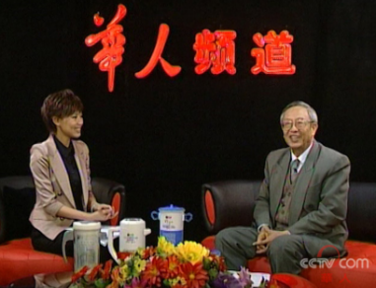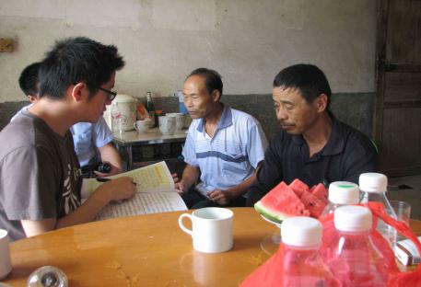广大患者饮用微小分子团水给脱水细胞补水，治愈了高低血压、冠心病、脑动脉硬化和2型糖尿病等细胞缺水病,17年来的病例不胜枚举，说明细胞缺水病是中国宝贵的科学发现，各省市医院和医生如尊重事实，都应当应用该成果治病，每年可治愈千百万人的细胞缺水病，将建立丰功伟绩，推动医学发展。谁不承认和应用，医生自己和他们的父母子 **新华社记者李坤晟采访彭建平**

**央视主持人许文馨采访陆江** 女一样会得各种细胞缺水病。

我讲的是千真万确的事实，我公司网站（nnzk.com）[用户反馈]有大量用户的来信、检验单、照片、信封邮票加邮戳都是证据，还有医院临床报告和科技成果鉴定，有新华社记者和央视记者采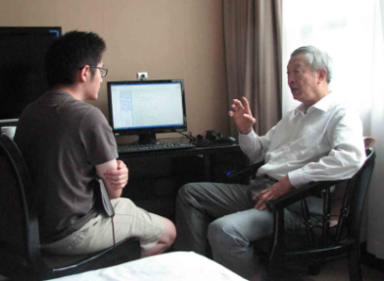访照片。该产品和发明人得到社会各界的许多荣誉。2012年7月20日央视遨请新华社记者李坤晟，与发明人一道去湖南省湘乡市五里村，釆访该村十多名用户，他们喝该水治愈了冠心病、脑动脉硬化、高低血压和2型糖尿病、湿疹皮炎与中风瘫痪失语等病症，现场拍摄了较多照片作为见证，读者上网也可看到，尊重事实的人应肯定这些是不容置疑的事实。这是个划时代的发现，确可为千百万人造福，包括医生自己、父母和子女。没有哪个医生或机构害怕用这种简便的方法来治好病的。因为消除病痛是人所共求。但是一般医生不能挣脱药物利益链，还不能爽快地承认，仍旧叫患者终身服药，患者则应自主 **新华社记者李坤晟采访陆江**

地选择医疗模式，不然，再过千百年靠药物也治不好细胞缺水病。人都希望和追求治好病，没人愿意终身吃不治本的控制病情的药，因为结局都是突患中风或心肌梗塞。

**六、喝微小分子团水破解了高低血压、冠心病和糖尿病难题**

人平常喝普通水，因细胞逐渐脱水致多种器官衰弱萎缩，是形成冠心病、高血压和糖尿病与前列腺增生等细胞缺水病的内因和病根。患者喝微小分子团水后多病同治，无需终生服药，此举使医学难题悄然解决，功在当代，利在千秋。

如厦门市李妙琴72岁，于2015年6月21日来信说:“我于2013年10月购2型离子水瓶，适当调整饮食，饮用三个月后经医院检查，空腹血糖5.82-5.89，餐后血糖为4.85-5.74，而过去我空腹血糖7-8，餐后血糖13-14。我停服降糖药已十个月，血糖很正常，没有不良反应。这是饮用优质(微)小分子团水治好了我的糖尿病。以前我血压190/100，医生嘱咐要终生服降压药，而自从我饮用优质(微)小分子团水后血压也正常了。血压130～140/70～80，真是神了，小分子团水又治好了我的高血压病。不但能治病，还可停服药，这是世界上绝无仅有的，解除了广大患者终生服药的痛苦。”她给儿女又买了三个，说明该发明将代代相传。

河北省石家庄市退休高级工程师程文宝于2015年1月10日来信说：“我68岁，现怀着感恩的心情向您报告:一、我从去年3月开始饮用，两个月后治好了我20余年的高血压病;血脂也正常了，总胆固醇4.1，高密度脂蛋白2.40。二、治好了冠心病，产生了十年来笫一次正常的心电图。饮用3个月后，心慌、气短、后背痛逐渐消失，走路轻快多了，腿脚有劲了。三、治好了老年性前列腺炎，小便通畅了。四、治好了我多年的便秘和痔疮，现在大便又软又顺畅。五、我原来的重度脂肪肝明显好转，体重减轻5kg。我体验到了20年前无病一身轻的感觉。真是返老还童！陆总:千言万语也无法表达我对您的感谢之情！您的发明是对人类健康事业的革命性巨大贡献！应该获得诺贝尔医学奖！”

又如河北省临城县农民师孟山于2006年11月20日来信说：“我胆固醇高，血脂高，心脑动脉硬化，2型糖尿病，还有慢性胃炎，我邮购卓康离子水瓶饮用优质（微）小分子水半年，胆固醇从5.56降为5.32，甘油三脂从3.24降为1.83，已经正常了。更为可喜的是血糖在正常水平，不吃降糖药了。慢性胃炎也全好了。过去我连作梦都想治好心脑动脉硬化、胆固醇高、血脂高、2型糖尿病、慢性胃炎，现在通过喝小分子水使我这些病全好了。”他觉得太省钱了！

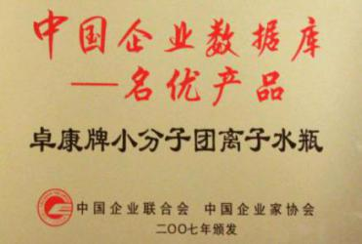再如甘肃省金昌市退休公务员潘志山，2007年曾在北京某心血管病医院做搭桥手术，之后因房颤、心动过速，只得在51岁时办病退，冠心病与高血压和糖尿病并存，每天吃药与病痛抗争。五年之后，他购买卓康水瓶，喝微小分子团水一年整，于2012年9月来信说：**喝了三个月治愈高血压，血压保持120/80；十个月后糖尿病痊愈；一年治愈冠心病，经冠脉造影扫描无明显狭窄，颈动脉粥样斑块也消除，都无需吃药，连前列腺增生、痔疮、风湿性关节炎、胆结石等八种病都消失;加上爱人的低血压和慢性胃炎共十种细胞缺水病都痊愈。**去年，该院某主任医师用电话采访潘先生，潘据实汇报，但主任不相信，潘请他上网站nnzk.com细阅，**该主任看到很多人祛病才相信，并很感动，认为它颠覆了药，而长期吃药不治本，喝微小分子团水向动脉、胰岛、前列腺、直肠、胃和膝关节软骨等衰弱器官脱水细胞，补充了能进入细胞的水，使细胞和器官康复。说明患者吃药没有治到病根上，细胞脱水是病之根本，给细胞补水治病的医理是科学的。**(详见:nnzk.com)

**人类为了征服冠心病、高低血压和糖尿病，几千年来难以攻克，很多中老年人病痛缠身，未能健康工作到退休年龄，过早地失去生命。中国发现喝微小分子团水治愈上述病症，是对人类健康的历史性贡献。**人若终生服药，当动脉硬化发展，可能患中风或心梗。

**七、喝微小分子团水逆转器官的衰弱萎缩，使人类长寿的梦想成真**

17年来，很多用户消除多种病症后，寄来感谢信或锦旗、诗词表示衷心感激，认为**是一辈子吃药办不到的和从来不敢想的事，创造了奇迹**。如：陕西省洋县退休公务员杨雅栋于2006年8月20日来信说:“我们夫妇二人饮用离子水一年来，身体发生了根本变化，现代医学难以治愈的冠心病、高低血压和糖尿病都治愈了，难道不是奇迹吗？向您表示衷心感谢，您功德无量！”

又如:江苏省如皋市退休公务员汤明智于2006年12月23日来信说:“我73岁，饮用卓康小分子水已一年，几十年的多种顽疾(低血压、血脂血黏度高、心脑动脉硬化、痛风、顽固性便秘、老慢支等) 被小分子水治好，太神奇了！真有相见恨晚之感！**您的创造发明是古今中外前无古人的伟大创举！在医学界具有历史性意义，使人类世世代代的长寿梦想成为现实。**”

湖南省湘乡市退休中学教师段慎之于2012年7月30日来信说:“ 我患低血压，脑动脉硬化严重，头痛、头晕、头胀，医生说千万别中风，我就万分紧张。家人瞒着我，为我准备后事。我从《现代养生》看到广告，买了水瓶喝水一个半月，血压升至120/70，内心很高兴。喝水两个月后，去医院用仪器检查已没问题。**办法想尽，无药可治的病竟被‘水’治好了，真神奇。**后来体检，我的心、肺、肝、胆、脾、胰、双肾、尿液、血清都正常，胆囊息肉、胆囊炎和慢性支气管炎都溜之大吉了。我深深感谢您，我的救命恩人。”“您完全有资格获诺贝尔奖了。”

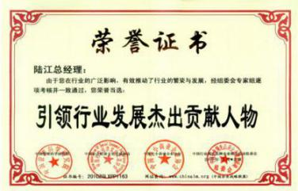江苏省如东县企业主周俊林于2013年3月28日来信说:“我满怀感恩之情感谢您这么好的发明，改变了我的人生，使我重新获得健康。我从小身体瘦弱，多年来从头到脚全身是病，20多岁开始就有经常性头痛、头晕、眼花、头胀等毛病。我饮用8个月后症状逐渐减轻，一年多一点症状基本消失，头脑清醒，记忆力加强。我喝（微）小分子水治好我几十年带遗传基因的脑供血不足的病。我原有慢性扁桃体炎、咽喉炎，一着凉就感冒，嗓子就痛，打针吃药也不易好。我从小就有胃病、十二指肠球炎、慢性胃炎、慢性肠炎，便秘，我喝水十天就解决问题，胃肠病全好了。我的前列腺炎有20多年病史，每年吃药二三千至五六千元。这么多年花了多少冤枉钱。我喝水三年多来，从没买过以上各种病的药。我爱人治胆囊炎药也丢进垃圾桶。我的湿疹皮炎全好啦。**我从心底里感恩您，您是普渡众生的活菩萨。”**

患者饮用微小分子团水之后，祛除了吃药无法解决也从未治愈的病痛，圆了他们的梦，于是产生神秘感，称之为“神水”，体现出补水治到了病根，蕴含着一般人未知的科学道理。

**八、补水节食使细胞代谢正常 康复衰弱器官则祛病增寿**

有人问：喝微小分子团水能保证让每个人都治好细胞缺水病吗？回答这个问题必须先搞淸，上述这些细胞脱水病，也是细胞糖脂代谢紊乱症，患病之外因是长期多吃主食肉食，每天摄入的热量过剩，餐前不饥，使细胞代谢紊乱，细胞内糖脂过多，致通道闸门关闭，使組织液中微小分子团水进入不了细胞，细胞不能正常代谢。所以，发明人在使用说明书中关照，不要被“吃七八分饱”误导，应当节食限食，用“已饥方食”调整主食肉食量，让微小分子团水进入细胞，才能唤醒脱水休眠细胞逐渐正常地代谢，从而治愈多种细胞缺水病，并修复衰弱器官，而延年益寿。所以患者务必管住嘴，都能治好病。每个医生都可指导患者治愈细胞缺水病，患者也能自觉地管住嘴，以祛病增寿，则使中国医学在世界医学中闪耀灿烂的光辉。各位要详细了解请阅我公司网站：nnzk.com,欢迎各位加我做微信好友进一步了解沟通,我的微信号13768308380.

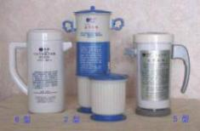**咨询手机微信号:13768308380，QQ:702367364，详情查阅:nnzk.com，或在百度**、**搜狗检索“微小分子团水” 、“南宁卓康公司”、“卓康离子水瓶”。退休用2型1800元，便携式5型2000元，豪华6型2300元。团购优惠。另加运费。微小水供水器，适合小区、团体、农林渔业用。联系电话：0771-3937093，2233212，手机号:13768308380，13877173103**

**地址：广西南宁市秀厢大道东段55号7-1-102，南宁卓康微小水科技有限公司 荣获：**

**中国新技术新产品博览会金奖 科技创辉煌 中国年度最具影响力创新成果金奖 中国名优产品 中国消费者名特优品牌 全国质量、服务、信誉AAA品牌 中国著名品牌 中国十大影响力品牌**